**Дополнительный материал.**

**1.Многоклеточные растения**

Среди растений выделяют высшие и низшие .Водоросли относятся к низшим, а мхи, папоротники, сосна и береза- к высшим.

**Спирогира –** это наиболее распространенная водоросль ***пресных водоемов по всему земному шару***. Реже встречается в морской воде. В пресных водоемах с медленно текущей либо стоячей водой из спирогиры и некоторых других водорослей образуется тина, представляющая собой объемные скопления, напоминающие покрытую слизью вату. Ярко-зеленая тина может плавать в толще воды или стелиться по дну водоема.

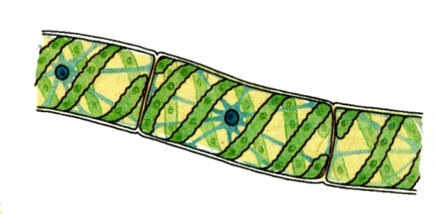

**Строение спирогиры**. Таллом водоросли выглядит как неветвящаяся нить, состоящая из одного ряда одинаковых клеток цилиндрической формы. Клетки относительно крупные, длина их может достигать у некоторых видов до 0,01 мм. Ширина нити спирогиры составляет от 5 до 200 мкм.

Оболочкой каждой клетки является целлюлозная ***клеточная стенка***, покрытая снаружи слизью. Большую часть клетки занимает***вакуоль*** с клеточным соком. На цитоплазматических тяжах, проходящих через вакуоль, подвешено одно ***ядро***. В каждой клетке имеется по одному и более *спирально закрученных хлоропластов*, напоминающих ленты, расположенные в пристеночном слое цитоплазмы. ***Все спирогиры - автотрофы***, синтезирующие органические вещества на свету в хлоропластах в процессе фотосинтеза.

**Записать в тетрадь !!!**

**- *Талло́м, или слоеви́ще  (греч. «Таллос»  - молодая, зелёная ветвь)***

***- не расчлененное на ткани и органы тело.***

***- Ризоид (греч. «ризос» — корень и «эйдос» — вид) корнеподобные,***

***- нитевидные образования из одной или нескольких клеток, расположенных в ряд, служащие для прикрепления к субстрату и поглощения из него воды и питательных веществ.***

**Ламинария**

Ламинария, или морская капуста – род [растений](http://beaplanet.ru/) из группы [бурых водорослей](http://beaplanet.ru/vodorosli/burye_vodorosli.html). В настоящее время известно около 30 видов. Подавляющее большинство из них произрастает в ***морских водах умеренного и арктического поясов Северного полушария*** земного шара, главным образом, в Тихом океане. В южном полушарии встречается лишь три вида. На территории России в северных и дальневосточных морях произрастают 17 видов. Пользуется большой популярностью ламинария японская, ее употребляют в пищу. Ламинарию японскую выращивают на морских плантациях в Японии, Китае, России. В Белом и Карском морях распространены такие виды, как ламинария пальчаторассеченная, сахаристая, также используемые в пищу и в медицине.

Представители данного рода растут на глубинах до 20 метров, формируя заросли в областях со стабильным течением, что выглядит как своеобразный «пояс ламинарий». Образование обширных «подводных лесоврегионах возможно разрастание ламинарии на каменистом грунте до уровня глубины 35 метров.

Таллом*. Слоевище* имеет форму цельной либо рассеченной *пластинки* с ровной или складчатой поверхностью, достигающей в длину *от 10 см до 20 м.* Окраска бурая, как и у всех [водорослей](http://beaplanet.ru/vodorosli.html) данного отдела. ***Питание автотрофное***.Ствол таллома не имеет ответвлений, к *твердому субстрату крепится ризоидами или дисковидной* подошвой. Эти водоросли, точнее спорофиты, являются многолетними растениями, продолжительность их существования составляет от 11 до 18 лет, причем пластинка слоевища образуется ежегодно, тогда как ризоиды многолетние.

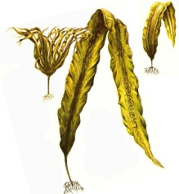

Начиная с XII в. в приморских странах — Франции, Ирландии, Норвегии, Шотландии — для лечения и профилактики зоба применяли морскую капусту. Однако о действующих веществах ламинарии человечество узнало только в начале XIX в., когда французский химик-селитровар Бернард Куртуа впервые в морских водорослях нашел йод и выделил его. Благодаря этому открытию в Японии по сей день получают йод из морских водорослей.

1. Заполните таблицу.

|  |  |  |  |
| --- | --- | --- | --- |
| Название растения | Местообитание | Питание | Строение |
|  |  |  |  |
|  |  |  |  |

Сделайте вывод, запишите в тетрадь.

Среди растений различают___________________________________________.

Водоросли относятся к ________________________________, а мхи, папоротники, сосна и береза- к ____________________.Среди водорослей известна________________________. .Это нитчатая водоросль. К бурым водорослям относится ____________________ или морская капуста, богатая йодом. Водоросли – низшие растения, так как не имеют __________________.

**Слова: высшие. низшие; одноклеточные; многоклеточные; ламинария; спирогира; тело, разделенное на органы. Органы**

1. **Многоклеточные животные.**

**Гидры** (— род пресноводных сидячих [кишечнополостных](https://ru.wikipedia.org/wiki/%D0%9A%D0%B8%D1%88%D0%B5%D1%87%D0%BD%D0%BE%D0%BF%D0%BE%D0%BB%D0%BE%D1%81%D1%82%D0%BD%D1%8B%D0%B5). Представители обитают в стоячих водоёмах и реках с медленным течением, прикрепляясь к водным растениям или грунту. Длина тела гидры составляет 1—20 мм, иногда несколько более.

Тело гидры цилиндрической формы, на переднем конце тела (на околоротовом конусе) расположен рот, окружённый венчиком из 5—12 щупалец. У некоторых видов тело разделено на туловище и стебелёк. На заднем конце тела (стебелька) расположена подошва, с её помощью гидра передвигается и прикрепляется к чему-либо.

Тело гидры — мешок со стенкой из двух слоёв клеток ([эктодермы](https://ru.wikipedia.org/wiki/%D0%AD%D0%BA%D1%82%D0%BE%D0%B4%D0%B5%D1%80%D0%BC%D0%B0) и [энтодермы](https://ru.wikipedia.org/wiki/%D0%AD%D0%BD%D1%82%D0%BE%D0%B4%D0%B5%D1%80%D0%BC%D0%B0))

Гидра гетеротроф, питается мелкими беспозвоночными — [дафниями](https://ru.wikipedia.org/wiki/%D0%94%D0%B0%D1%84%D0%BD%D0%B8%D1%8F) и другими ветвистоусыми, [циклопами](https://ru.wikipedia.org/wiki/%D0%A6%D0%B8%D0%BA%D0%BB%D0%BE%D0%BF%D1%8B_(%D1%81%D0%B5%D0%BC%D0%B5%D0%B9%D1%81%D1%82%D0%B2%D0%BE)), а также олигохетами-наидидами.

**Губки** относятся к беспозвоночным многоклеточным животным.

Это своеобразные животные.

Их внешний вид и строение столь необычны, что долгое время не знали, куда отнести эти организмы - к растениям или животным. Лишь во второй половине XVIII века, когда подробнее познакомились с жизнедеятельностью губок, не осталось сомнений в их принадлежности к миру [животных](http://zoo.rin.ru/cgi-bin/index.pl?art=6712&idr=2). Латинское название губок переводится как “пористые животные”.

Среди многоклеточных животных они, несомненно, являются наиболее примитивно организованными существами, о чем свидетельствуют простота строения их тела и значительная самостоятельность образующих его клеток.

Это неподвижные животные, прикрепленные ко дну или различным подводным предметам.

Большинство губок относится к морским животным. Из 5000 видов губок лишь около 150 видов обитают в пресных водоемах.

Своей формой губки напоминают двуслойный мешок или бокал, внешний слой которого (эктодерма) состоит из плоских поверхностных клеток, а внутренний (энтодерма) содержит клетки со жгутиками, которые самостоятельно отлавливают частицы пищи и воды, втягиваемой внутрь через поры. Тем самым очевидно, что единая пищеварительная система, а также другие органы и ткани у губок отсутствуют.

Размеры губок варьируют в широких пределах: от 1-2 см в диаметре у плоских форм и до 1 м высотой у древовидных.

Нет у них ни тканей, ни органов.

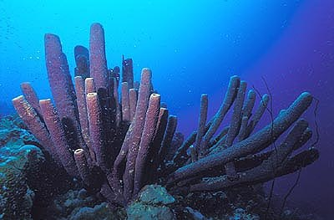

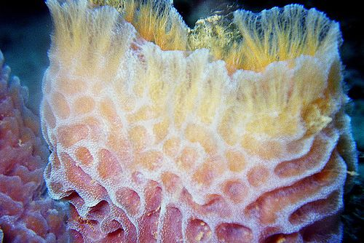

Задания:

1. Подпишите части строения гидры (рис.2.35 стр.145)
2. **Многоклеточныегрибы.**

Изучите текст:

Грибы — это выделенные в отдельное царство живые организмы. Они объединяют около 100 тысяч видов и представляют собой гетеротрофные организмы, схожие по ряду признаков как с растениями, так и с животными. Грибы делят на высшие и низшие. Из последних всем хорошо известны дрожжи и плесневелые(*пиницилл* ,*асперилл*), а высшие—это те грибы, которые в виде шляпочных произрастают повсеместно на Земле при наличии питательной среды и оптимальных условий. По способу питания выделяют сапрофиты, питающиеся различного рода органическими остатками, и паразиты, живущие на других организмах.

**Шапиньон**

[**Плодовые тела**](https://ru.wikipedia.org/wiki/%D0%9F%D0%BB%D0%BE%D0%B4%D0%BE%D0%B2%D0%BE%D0%B5_%D1%82%D0%B5%D0%BB%D0%BE) различных размеров — от 3—5 (*Agaricus comtulus*) до 20—25 см (*Agaricus arvensis*).

[**Шляпка**](https://ru.wikipedia.org/wiki/%D0%A8%D0%BB%D1%8F%D0%BF%D0%BA%D0%B0_(%D0%B3%D1%80%D0%B8%D0%B1%D0%B0)) массивная, плотная, сначала округлая, с возрастом становится всё более плоской. Поверхность гладкая, либо покрыта тёмными чешуйками; цвет — от белого до буроватого и коричневого.

[**Пластинки**](https://ru.wikipedia.org/wiki/%D0%93%D0%B8%D0%BC%D0%B5%D0%BD%D0%BE%D1%84%D0%BE%D1%80#.D0.BF.D0.BB.D0.B0.D1.81.D1.82.D0.B8.D0.BD.D1.87.D0.B0.D1.82.D1.8B.D0.B9) свободные, вначале белые, затем темнеют, изменяя окраску от розоватого до почти чёрного цвета, что обусловлено изменением окраски спор. По этому признаку шампиньоны легко отличить от похожих на них ядовитых грибов рода *[Amanita](https://ru.wikipedia.org/wiki/Amanita" \o "Amanita)*, у которых в течение всей жизни плодового тела пластинки и споры остаются белыми, либо желтоватыми.

[**Ножка**](https://ru.wikipedia.org/wiki/%D0%9D%D0%BE%D0%B6%D0%BA%D0%B0_(%D0%B3%D1%80%D0%B8%D0%B1%D0%B0)) центральная, ровная, плотная, реже рыхлая или полая внутри. Всегда имеется **частное покрывало**, оставляющее на ножке хорошо заметное одно- или двухслойное кольцо.

[**Мякоть**](https://ru.wikipedia.org/wiki/%D0%9C%D1%8F%D0%BA%D0%BE%D1%82%D1%8C_(%D0%B3%D1%80%D0%B8%D0%B1%D0%B0)) — различных оттенков белого цвета. На воздухе часто приобретает желтоватый или красноватый оттенок. Обычно имеет выраженный «грибной», либо «[анисовый](https://ru.wikipedia.org/wiki/%D0%90%D0%BD%D0%B8%D1%81)» запах.

Шампиньон можно увидеть на:

* унавоженных почвах,
* перегное,
* муравейниках
* коре мертвых деревьев.

**Пиницилл.**

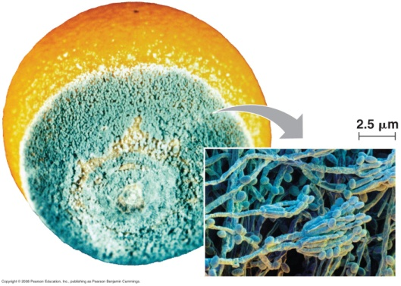

Пеницилл можно встретить на продуктах и почве. Грибница пеницилла выглядит, как переплетающиеся ветви. К сапрофитам относятся такие грибы, как **асперилл**и **пеницилл**. Так же, как и низшие мукор, они играют роль санитаров в природе, но в хозяйстве заводятся на продуктах и портят их.

1. Подпишите строение многоклеточного гриба (рис.2.23. стр.145)
2. Сделайте вывод и запишите в тетрадь:

Тело гриба представляет собой_____________________________________________.

Мицелий или грибница состоит из______________________.По строению мицелия выделяют две большие группы грибов: _____________________________________. Низшие –это плесневые грибы, например,_____________________________. Примеры высших грибов-шампиньон,____________________________________________________.

Плодовое тело высших грибов состоит из_____________________________________.

1. **Колониальные организмы.**

Изучите текст:

Яркими представителями колониальных организмов являются колониальные зеленые водоросли : вольвокс, пандорина, эударина, гониум.

Вольвокс – род колониальных [растений](http://beaplanet.ru/) из отдела [зеленых водорослей](http://beaplanet.ru/vodorosli/zelenye_vodorosli.html). В настоящее время изучено около 20 видов данного рода. Эти подвижные колониальные организмы распространены в пресных водоемах со стоячей водой. В период массового размножения окрашивают воду в зеленый цвет. Появляется так называемое «цветение» воды.

**Строение**. Колония вольвокса выглядит как небольшой подвижный зеленый шар (до 2-3 мм в диаметре). Каждая колония объединяет от сотен до десятков тысяч клеток вольвокса, расположенных на поверхности шара. Между собой клетки соединены особыми протоплазматическими нитями. Внутренняя полость сферы заполнена жидким слизистым веществом. Клетки вольвокса по строению сходны с хламидомонадой. Парные жгутики каждой клетки обращены кнаружи.

Питание автотрофное

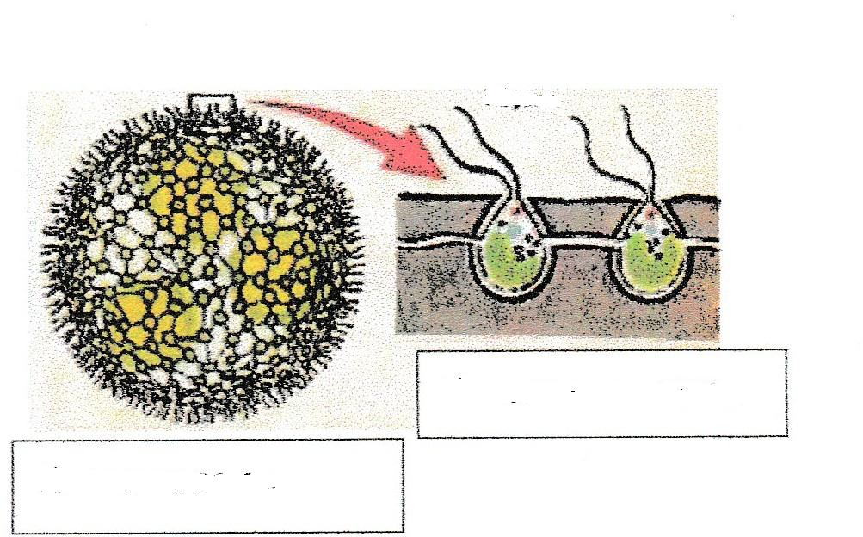

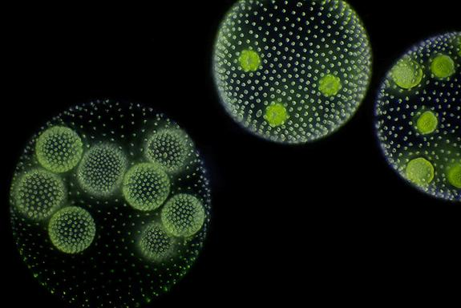

1. Заполните таблицу.

|  |  |  |  |
| --- | --- | --- | --- |
| Название колониального организма | Местообитание | Питание | Строение |
|  |  |  |  |

Сделайте вывод и запишите в тетрадь:

К колониальным организмам относятся относятся _____________. Они обитают ___________. Коллониальные организмы состоят из __________. Питаются колониальные организмы_________.

Пандорина

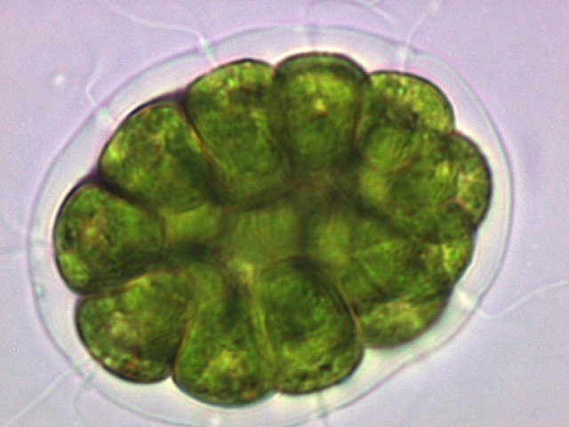

Эударана

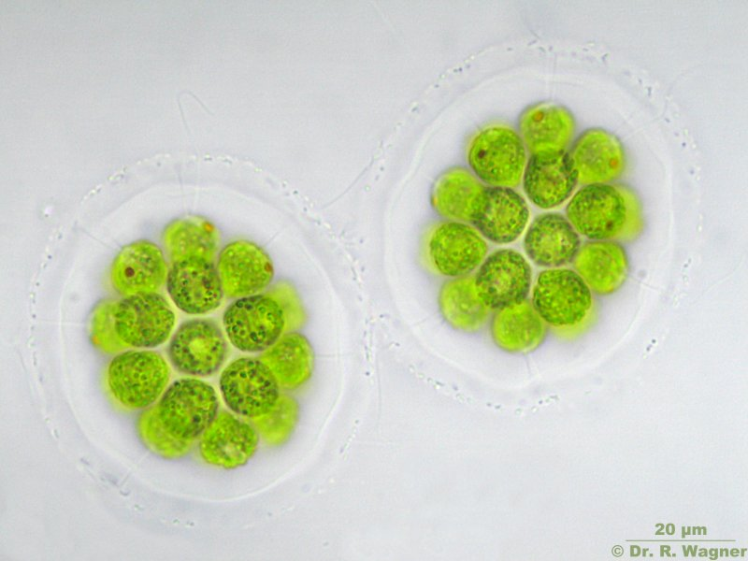

Спасибо за Ваше старание!